lo ENTRO OVUNQUE PER LEGGE!

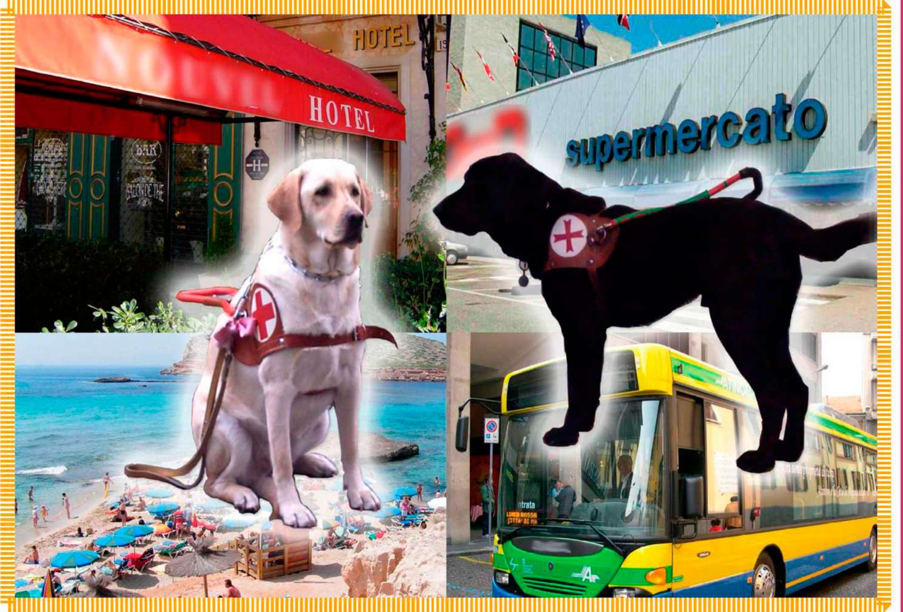

Il cane guida è un ausilio: rappresenta gli occhi di chi non vede. RISPETTA IL SUO LAVORO!

Legge n. 37 del 14 febbraio 1974 (integrata con L. n. 60 dei 08/02/2006) ACCESSO GRATUITO Al CANI GUIDA PER NON VEDENTI SUI MEZZI DI TRASPORTO ED ESERCIZI PUBBLICI

SENZA LIMITAZIONE

Sanzione amministrativa pecuniaria da € 500 a € 2500

Legge n. 67 del 1 marzo 2006 - misure per la tutela giudiziaria delle persone con disabilita' vittime di discriminazioni

CAMAA QAA AÌJj'UAJlfAAJVA EJLÌL CAIYJZ QUIUA mi. miiSììmiiMÉS WMU

Blindsight Project w w w , h J j jj cJ 3 j cj b i, 9 u

onlus no profit per disabili sensoriali



Tutti i diritti sono riservati

Rispetta la legge!

Il cane guida può entrare in qualunque esercizio aperto al pubblico (Legge n. 37 del 14/02/74, integrata con L. n. 60 del 08/02/06: sanzione da € 500 a € 2.500).

Il cane guida è esonerato dall'obbligo di portare la museruola (Ordinanza Ministero del lavoro e delle politiche sociali 23/03/2009).

Il cane guida è esonerato dall'obbligo di avere al seguito paletta e sacchetto (Ordinanza 23/03/2009).

Il cane guida è esonerato dal pagamento del biglietto sui mezzi pubblici (L. 37/2004).

Per il cane guida si ha diritto ad una detrazione di imposta del 19% per l'acquisto e di una detrazione forfettaria dalla denuncia dei redditi di un milione delle vecchie lire, più la detrazione delle spese veterinarie (Circolare Ministeriale - Ministero delle Finanze - 12/04/2000, n. 74).

Il cane guida rappresenta gli occhi di chi non vede, è da considerarsi quindi "ausilio" per persona con disabilità e non può essere allontanato dal disabile visivo che accompagna;

a

»

Forse non tutti sanno che...

Il cane guida è un cane da lavoro, pertanto non dev'essere disturbato.

Il cane guida è addestrato per riconoscere le strisce pedonali: non occuparle.

Il cane guida è un cane addestrato, pulito, legalmente super vaccinato e addestrato anche a non sporcare.

I cani guida sono spesso disturbati o aggrediti dai cani liberi: ricorda di utilizzare sempre il guinzaglio per il tuo cane (Ordinanza 23/3/2009)

Per ulteriori informazioni visita il nostro sito:

C:\Users\Sergio\AppData\Local\Temp\FineReader10\media\image3.jpeg

onlus no profit per disabili sensoriali Tutti i diritti sono riservati

Blindsìght Project

